## ККМ

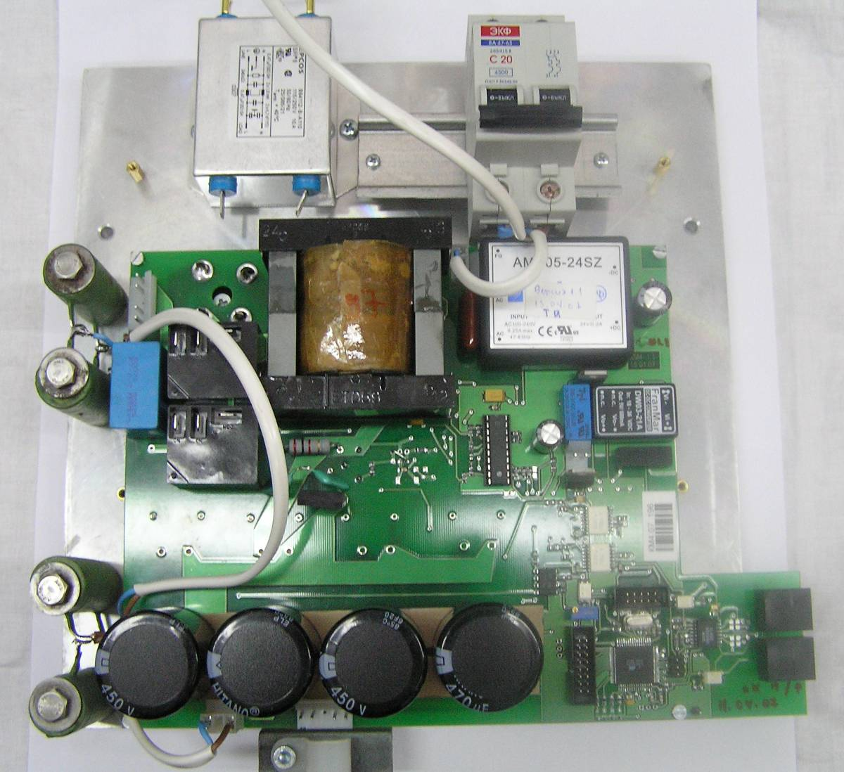

Мигает - нормальная работа процессора (часто мигает – заряд накопителя)

Вкл. ККМ

Резерв

Контроль заряда

* Светодиод - «контроль заряда» на плате ККМ при нормальной работе загорается через 1 мин., если через 1 мин. напряжение менее 100В срабатывает защита в ККМ (это может происходить например при незапирании тиристора на плате разрядного устройства или при обрыве провода от резисторов ПЭВ25 на радиаторе).
* Вся информация о работе ККМ на ЖКИ индикаторе.
* При включении сетевого автомата – надпись “Подготовка к работе” (медленно моргает крайний правый светодиод на плате ККМ.), если ее нет – ЖКИ не вставлен в разъем на плате ККМ, оборван провод на плоском кабеле или неисправна плата ККМ.
* Примерно через 2 минуты на плате ККМ включаются реле, на ЖКИ появляется индикация UAC (напряжение сети) и UDC (напряжение на накопителе).
* Если UAC<20В - проверить правильность подключения силовых разъемов на плате, если нет заряда (UDC<10В) – проверить подключение разъема на плате ККМ от резисторов ПЭВ-25.
* Индикация “Кнопка” означает разряд накопителя от аварийной кнопки.
* Индикация “Разряд” – снижение UDC<260В или открытый тиристор на плате быстрого разряда, повторить включение не менее ,чем через 5 минут.